达标训练
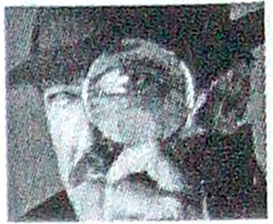
一、选择题
1．（2012浙江绍兴，第7题）图中人手持的是一枚（ ）
A．凹透镜，可以矫正近视
B．凹透镜，可以矫正远视
C．凸透镜，可以矫正近视
D．凸透镜，可以矫正远视

2．（2012广东广州，第23题第（2）问）图24 是“探究凸透镜成像的规律”实验装置示意图，凸透镜的焦距是20cm，如图的情景，眼睛可能观察到烛焰经凸透镜折射所成的虚像.
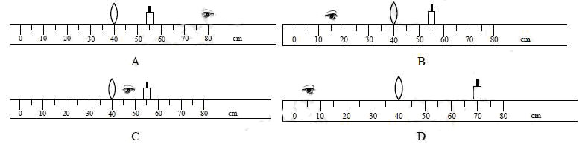

3．(2012湖南益阳，第3题)下列说法正确的是（ ）
A．平面镜所成的是正立、等大的实像
B．凸透镜所成的像都是倒立的
C．凸透镜可矫正近视眼
D．凹透镜可矫正近视眼

4．（2012湖南株洲，第7题）下列光学仪器中能成倒立、缩小实像的是（ ）
A．照相机 B．凸面镜 C．平面镜 D．幻灯机

5．(2012贵州铜仁，第15题)如右图所示是利用航空摄影拍摄到的铜仁市碧江区一角，如果拍摄时所用照像机的镜头焦距是50mm,则胶片到镜头的距离应
A．大于100mm B．大于50mm小于100mm
C．小于50mm D．等于50mm

6．(2012江苏南京，第4题)把一个凸透镜对准太阳光，在距凸透镜10cm处得到一个最小最亮的光斑。若将一物体放在此透镜前15cm处，经凸透镜所成的像是（ ）
A.倒立、缩小的实像 B.倒立、放大的实像
C.正立、放大的实像 D.正立、缩小的虚像

7．（2012山东泰安，第15题）小明同学在“探究凸透镜成像的规律”实验时，烛焰在光屏上成了一个清晰的像，如图所示。下面给出的生活中常用物品工作时原理与此现象相同的是（ ）

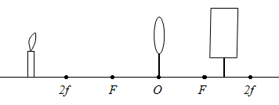
A.投影仪 B.照相机
C.放大镜 D.近视镜

8．(2012山东烟台 第7题)在探究凸透镜成像规律的实验中，当烛焰、凸透镜、光屏位于如图所示的位置时，烛焰在光屏上呈现一个清晰放大的像。要使烛焰在光屏上呈现一个清晰缩小的像，调节的方法是
A.透镜不动，蜡烛远离透镜移动，光屏靠近透镜移动
B.透镜不动，蜡烛远离透镜移动，光屏远离透镜移动
C.透镜不动，蜡烛靠近透镜移动，光屏远离透镜移动
D.透镜不动，蜡烛靠近透镜移动，光屏靠近透镜移动
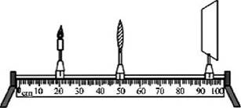

9．（2012四川成都，B卷第2题）关于光现象，下列说法中正确的是（ ）
A. 矫正近视眼的镜片是凹透镜
B. 当你向竖直悬挂的平面镜走近时,你在镜中所成的像越来越大
C. 小孔成像是由光的折射现象产生的
D. 光是一种电磁波，光在真空中的传播速度是3×10⁸ km/s

10．(2012四川眉山，第2题)下列与光现象有关的说法中错误的是（ ）
A.手影是根据光的直线传播形成的
B.老花镜的镜片是用凸透镜制成的
C.照相机利用了凸透镜能成倒立缩小的虚像的原理
D.色光的三原色是红、绿、蓝

二、填空题
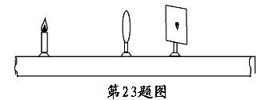
(2012江苏苏州，第23题)如图所示是某实验小组合作探究“凸透镜成像规律”的实验装置（足够长）．实验时应先调节烛焰、凸透镜、光屏三者的中心在同一直线上，并且大致在____________；当烛焰离凸透镜20cm 时，在另一侧光屏上得到一个清晰、倒立、缩小的烛焰的像，随着蜡烛的燃烧，可观察到光屏上的像向____________（上／下）移动；移动蜡烛，使烛焰离凸透镜10cm，再移动光屏，____________（能／不能）在光屏上得到一个清晰的烛焰的像。

三、作图题
1．（2012四川南允，第18题）（2分）在图6中，画出通过透镜的折射光线
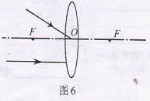

四、实验探究题
1．（2012福建福州，第27题）（3分）小明在探究“凸透镜成像规律”时，所用凸透镜的焦距是10cm。
（1）他将蜡烛、凸透镜、光屏在光具座上依次摆放，点燃蜡烛后，发现无论如何移动光屏总找不到像，其原因可能是_________________________________。（写出一种即可）
（2）调整好后，当蜡烛与凸透镜的距离为36cm时，可在光屏上得到倒立________的实像；再将蜡烛向凸透镜靠近一些，要获得清晰的实像．光屏应_________（选填“靠近”或“远离”）凸透镜。

2．(2012江苏扬州，第26题)探究凸透镜成像规律：
(1)实验中出现了如图所示的情形，要使像成在光屏的中央，应将光屏向 （上或下）调整。
(2)已知凸透镜的焦距为10厘米，将烛焰放在距离凸透镜25厘米处，调节光屏可得到倒立、 （放大或缩小或等大）的实像，应用这个原理工作的仪器有 。
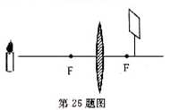
(3)在上述实验的基础上，将蜡烛向远离透镜方向移动，要在光屏上得到清晰的像应将光屏 （远离或靠近透镜），光屏上的像 （变大或变小或不变）。

